2020年市区普通高中招收美术特长生
测试方案

按照市教育局《关于做好2020年市区普通高中招收特长生认定测试工作的通知》（唐教基〔2020〕 号）要求，结合招生工作实际，制定2020年市区普通高中美术特长生认定测试方案如下。本方案由美术招生测试联盟负责解释。
一、组织形式
今年市区普通高中招收美术特长生采取网络平台与线下测试相结合的方式开展。报名工作由美术特长生招生测试联盟（唐山十中、唐山十二中、唐山二十三中、唐山五中、宏文中学）通过钉钉平台统一组织；美术专业线下测试安排在各初中学校，考生在规定的时间统一在毕业学校参加测试。联盟将统一组织专业评委阅卷。
二、报名要求
1、美术特长生报名时间为2020年6月24日至28日，考生应按要求准确完整填写《2020年市区普通高中招收美术特长生报名表》（附件）。
2、请各初中学校协助汇总本校美术特长生情况并填写《2020年市区普通高中招收特长生报名汇总表》（见市教育局通知），2020年6月29日前，请各初中学校将本校美术考生填写的《报名表》（每人一份）、《报名汇总表》电子版及加盖学校公章的扫描（或拍照）版放在一个文件夹中打包报送，文件夹名称为学校名称，报送邮箱：51723088@qq.com。
3、请市区各初中学校在填报《报名汇总表》时，准确完整填写学校地址、联系人、联系人电话号码等信息，以便寄送空白试卷。
- 测试时间和方式
（一）考前准备
1、 考生扫码进。考生在完成报名的同时于6月28日18:00之前扫描下面的二维码进入钉钉群（扫第一个二维码进入，如超出人数限额再扫第二个），并将群名称改为：考生姓名加中考报名号。各初中学校监督本校考生进入考试群。
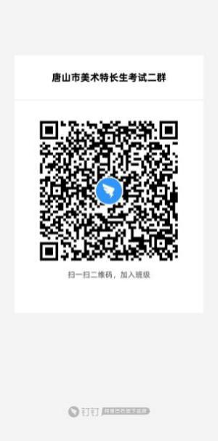
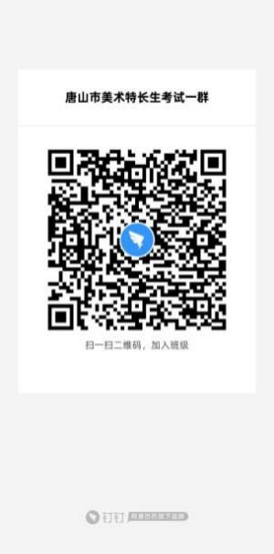

2、考生测试用品自备。包括可以联网的手机，素描、色彩相关的绘画用品，图钉，画板，画架等。考生测试作画用试卷由招生测试联盟统一提供。
3、考生调适设备。2020年7月21日15:00，在钉钉“家校本”发放模拟试题，考生进入钉钉群，调适设备。
4、考场设置。各初中学校应根据本校美术特长生报名人数安排考场并设置监控录像设备（是中考考场的学校可用考场监控设备，不是中考考场的学校需准备录像设备），测试过程实行全景监考和全程全景录像，测试全程录像由各初中学校暂存备查，录像保存至9月30日。7月21日（考试前一天）下午前各初中学校要做好设备检测、调试工作。
每个考场考生人数应控制在25人以下并安排两名监考人员。考场内每名考生一把椅子朝向一致整齐排放，每位考生至少占用1.2平米，考号按中考报名号由小到大顺序贴到椅子背后方中间部位，各初中校需提供色彩考试过程中每场考生洗笔用水，每场准备一个订书器和一盒订书钉准备装订试卷。
5、考生测试用统一试题纸由联盟统一寄送各初中学校，各初中校要在考前和考后对试卷进行保密管理，测试开始前30分钟将装有试题纸的试题纸袋分发给监考老师。
（二）正式考试
考试时间：2020年7月22日，上午8：30—11：30素描，下午14：30—17：00色彩。
7月22日，各初中学校应在开考前25分钟组织考生进入考场。开考前10分钟监考教师拆开试题纸袋分发试题纸，考生在指定区域用碳素笔填写考生信息。钉钉发布考试须知，考前5分钟在钉钉“家校本”发放试题及要求。考试开始30分钟后禁止考生进入考场。
监考人员需根据实际填写考场报告单，注明考场、应考人数、实考人数、缺考人数及考号、考场情况、监考人员签字。监考教师巡视考场发现考生抄袭和换卷情况，在考场报告单相应位置填写，按违纪处理，取消考试成绩。
每场考试结束时，监考教师应告知考生立即停笔并组织考生有序退场。随后监考教师收齐试卷并逐一密封（用答题纸专用封条包裹密封区域，订书钉装订），核对试题纸份数。
（三）上交试卷
考试结束后各校将试卷收齐，与考场报告单一并装入答题纸袋粘好，用袋内密封条密封并在密封部位加盖学校公章。试题纸袋封面要注明学校名称、场次、应考人数、实考人数、缺考人数。考试结束后，各初中学校负责将密封好的试卷统一送至所在区教育局基教科（教育科、中考科），联盟派专人负责到各区收取。
四、评分标准
美术特长生测试联盟校将成立评审委员会并组织专业评委负责美术测试阅卷工作。阅卷工作结束后，联盟组织进行成绩登统并下发考生成绩。
美术测试满分100分，其中素描静物55分，色彩静物45分。评分标准如下：
1．素描静物：构图合理7分，透视正确7分，表现技法熟练9分，结构、比例准确10分，明暗色调协调7分，质感7分，整体艺术效果8分。
2．色彩静物：构图合理8分，表现技法熟练10分，形体结构准确9分，色彩运用得当10分，画面艺术效果8分。
附件：2020年市区普通高中招收美术特长生报名表
附件：

2020年市区普通高中招收美术特长生报名表

姓名 |  |  | 性别 |  | 所在区 |  | 考生本人正面免冠电子照片
毕业学校 |  |  |  |  | 联系  电话 |  | 考生本人正面免冠电子照片
中考报名号 |  |  |  |  | 是否  色弱 | 是（ ）否（ ） | 考生本人正面免冠电子照片
说明：此表由考生填写，每生一份，填写完整后文件命名为：考生姓名+考生中考报名号。

